CHỦ ĐỀ: TIẾN HÓA
(BỔ TRỢ KIẾN THỨC VỀ TIẾN HÓA)

I. MỤC TIÊU
1.Kiến thức:
- Nêu được các luận điểm cơ bản của thuyết tiến hóa của Lamac, Đacuyn và học thuyết tiến hóa hiện đại.
- Trình bày được CLNT, CLTN theo quan điểm của Đacuyn.
2. Năng lực
2.1. Năng lực chung:
- Nănglực thể hiện sự tự tin khi trình bày ý kiến trước nhóm, tổ , lớp.
- Lắng nghe tích cực, trình bày suy nghĩ/ ý tưởng.
- Tìm kiếm và xử lí thông tin về các luận điểm cơ bản của thuyết tiến hóa của Đacuyn, những đóng góp và những tồn tại của Đacuyn.
- Quản lí thời gian và đảm nhận trách nhiệm, hợp tác trong hoạt động nhóm.
2.1. Năng lực riêng:
–Trình bày được những luận điểm cơ bản trong học thuyết Lamac: vai trò của ngoại cảnh và tập quán hoạt động trong sự thích nghi của sinh vật
– Trình bày được những luận điểm cơ bản của học thuyết Dakwin, sự hình thành đặc điểm thích nghi, hình thành loài mới và nguồn gốc chung của các loài
3. Phẩm chất
- Chăm chỉ: Tích cực tìm hiểu nội dung kiến thức, tài liệu ,hoạt động nhóm, tích cực tìm tòi và sáng tạo.
- Trung thực: Trung thực việc chấm điểm sản phẩm học tập của các nhóm học tập.

- Nhân ái: Biết yêu thiên nhiên đa dạng và phong phú
II. THIẾT BỊ DẠY HỌC VÀ HỌC LIỆU
1. Giáo viên: Giáo án, nguồn kiến thức trên internet, bảng phụ
2. Học sinh Vở ghi, tìm hiểu kiến thức trên Internet
III. TIẾN TRÌNH DẠY HỌC
HOẠT ĐỘNG 1: Mở đầu
a. Mục tiêu: HS biết được các nội dung cơ bản của bài học cần đạt được, tạo tâm thế cho học sinh trước khi vào bài học
b. Nội dung: Giáo viên giới thiệu thông tin liên quan đến bài học.
c. Sản phẩm: Học sinh lắng nghe định hướng nội dung học tập.
d. Tổ chức thực hiện: Giáo viên tổ chức, học sinh thực hiện, lắng nghe, phát triển năng lực quan sát, năng lực giao tiếp.
GV: Giới thiệu sơ lược về Lamac và Dacuyn
+ Lamac ( Jean-Baptiste de Lamarck)/Pháp (1744-1829). Năm 1809 công bố học thuyết tiến hoá : chứng minh các loài sinh vật có thể biến đổi dưới tác động của môi trường chứ không phải các loài là bất biến.=>Người đầu tiên xây dựng học thuyết có hệ thống về sự tiến hóa của sinh giới
+ Charles Darwin (1809- 1882). Năm 1859 công bố tác phẩm ”Nguồn gốc các loài « =>Người đạt nền mống vững chắc..
HOẠT ĐỘNG 2: Hình thành kiến thức
a. Mục tiêu: Tiến hóa của các loài...
b. Nội dung: HS căn cứ trên các kiến thức đã biết, hoạt động cá nhân, nhóm hoàn thành yêu cầu học tập.
c. Sản phẩm: Trình bày được kiến thức theo yêu cầu của GV.
d. Tổ chức thực hiện: Hoạt động cá nhân, hoạt động nhóm.

Bước 1: Chuyển giao nhiệm vụ  ? Quan niệm Lamac về TH như thế nào ?  ? Theo Lamac nguyên nhân nào làm SV biến đổi để rồi hình thành loài mới?  ? Cơ chế làm biến đổi loài này thành loài khác ntn?  ? Theo em cách giải thích của Lamac về sự hình thành loài hươu cao cổ từ loài hươu cổ ngắn như vậy có điểm nào chưa đúng?  ? Cơ chế tiến hoá của sinh giới như vậy có điểm nào chưa hợp lý?  Bước 2: Học sinh nghiên cứu, phân tích  - HS thảo luận nghiên cứu trả lời các câu hỏi  Bước 3: Học sinh trả lời  HS trả lời, nhận xét, đánh giá  Bước 4: Nhận xét, đánh giá  GV nhận xét và kết luận hoàn thiện kiến thức | ▼HS phân tích VD hình thành loài Hươu cao cổ từ loài cổ ngắn.  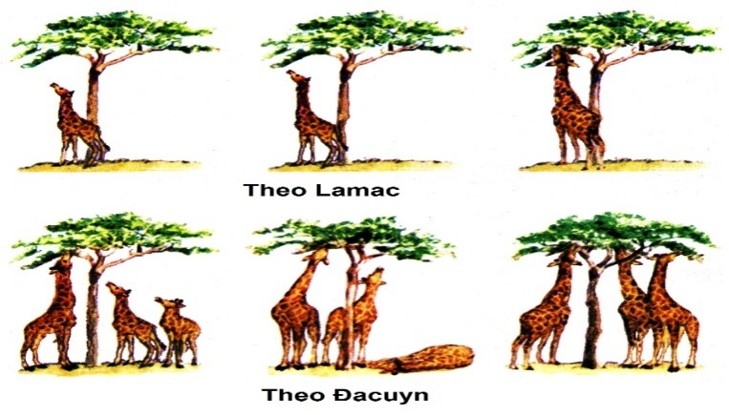  - Tác động của ngoại cảnh, tập quán→ SV biến đổi+DT => hình thành loài mới.  - Ngoại cảnh thay đổi chậm→ SV phản ứng kịp không bị đào thải.
I.Học thuyết tiến hóa của Lamac
Ngoại cảnh biến đổi liên tục và chậm chạp là nguyên nhân phát sinh các loài mới từ một loài tổ tiên ban đầu.
- Mỗi sinh vật chủ động thay đổi tập quán để thích nghi với môi trường.
- Cơ quan hoạt động nhiều → liên tục phát triển.
- Cơ quan ít hoạt động → dần dần tiêu biến.
- Những tính trạng thích nghi được hình thành do sự thay đổi tập quán hoạt động của các cơ quan có khả năng di truyền được.
- Ngoại cảnh biến đổi chậm → Các sinh vật thích nghi kịp thời, không có loài nào bị đào thải.
Bước 1: Chuyển giao nhiệm vụ  GV: Từ quan sát này Đacuyn đã rút ra được điều gì về vai trò của yếu tố di truyền?  (?) Đacuyn hiểu về các biến dị của sinh vật như thế nào? theo em như vậy có đúng không?  (?) Các biến dị theo quan niệm của Đacuyn di truyền học hiện đại gọi là biến dị gì?  (?) Quá trình CLTN diễn ra như thế nào?kết quả của nó?  (?) Vật nuôi, cây trồng có chịu tác động của chọn lọc không? kết quả của quá trình chọn lọc này như thế nào?  (?) Đacuyn đó giải thích nguồn gốc và quan hệ các loài trên trái đất như thế nào?  Bước 2: Học sinh nghiên cứu, phân tích  - HS thảo luận nghiên cứu trả lời các câu hỏi  Bước 3: Học sinh trả lời  HS trả lời, nhận xét, đánh giá  Bước 4: Nhận xét, đánh giá  GV nhận xét và kết luận hoàn thiện kiến thức | HS: Nghiên cứu thông tin trên intenet để trả lời.  HS: biến dị tổ hợp và thường biến.  - tác động lên mọi sinh vật và phân hoá khả năng sống sót và sinh sản của các cá thể  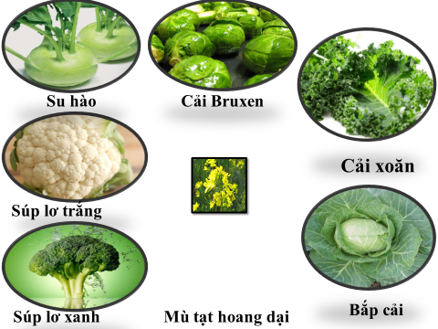
II. Học thuyết tiến hóa Đacuyn:
- Đacuyn là người đầu tiên đưa ra khái niệm
Biến dị cá thể: là sự phát sinh những đặc điểm sai khác giữa các cá thể cùng loài trong quá trình sinh sản.
- Nguyên nhân tiến hóa: Do tác động của CLTN thông qua đặc tính biến dị và di truyền của sinh vật.
- Cơ chế tiến hóa: chính là CLTN, đó là quá trình tích lũy di truyền các biến dị có lợi đồng thời đào thải các biến dị có hại dưới tác động của CLTN.
+ Chọn lọc tự nhiên: Thực chất là sự phân hóa khả năng sống sót và khả năng sinh sản của các cá thể trong quân thể. Kết quả của quá trình CLTN tạo nên loài sinh vật có khả năng thích nghi với môi trường.
+ Chọn lọc nhân tạo: là quỏ trình giữ lại những cá thể có biến dị phù hợp với nhu cầu của con người và loại bỏ những cá thể có biến dị không mong muốn đồng thời có thể chủ động tạo ra các sinh vật có các biến dị mong muốn.
- Nguồn gốc các loài: Các loài trên trái đất đều được tiến hoá từ một tổ tiên chung.
Giải thích tên gọi của thuyết tiến hóa tổng hợp?  Tiến hóa nhỏ là gì? Tại sao quần thể được xem là đơn vị tiến hóa cơ sở?  Kể tên các giai đoạn tiến hóa nhỏ và thiết lập mối quan hệ giữa chúng bằng một sơ đồ? | HS tìm hiểu kiến thức trên Internet để trả lời  Sơ đồ:  QT ban đầu →Thay đổi thành phần KG CLTN → C.li SS → CTDT mới thích nghi → Loài mới.
III. Thuyết tiến hóa tổng hợp hiện đại
1. Tiến hóa nhỏ và tiến hóa lớn.
a. Tiến hóa nhỏ:
- Thực chất: Là quá trình biến đổi cấu trúc di truyền của quần thể (biến đổi về tần số tương đối của các alen và thành phần kiểu gen của quần thể), xuất hiện sự cách li sinh sản với quần thể gốc, kết quả dẫn đến sự hình thành loài mới.
- Qui mô: Nhỏ (phạm vi một loài). → Quần thể là đơn vị tiến hóa.
b. Tiến hóa lớn:
- Thực chất: Tiến hóa lớn là quá trình biến đổi trên qui mô lớn, trải qua hàng triệu năm, hình thành các nhóm phân loại trên loài.
- Qui mô: Lớn (nhiều loài).
2. Sự phát sinh, phát triển sự sống trên trái đất
- Tiến hóa hóa học: là giai đoạn hình thành các hợp chất hữu cơ từ hợp chất vô cơ
- Tiến hóa sinh học: Là giai đoạn tiến hóa từ TB nguyên thủy hình thành nên các sinh vật ngày nay dưới tác động chủ yếu của CLTN
HOẠT ĐỘNG 3: Luyện tập
a. Mục tiêu: Củng cố, luyện tập kiến thức vừa học.
b. Nội dung: Dạy học trên lớp, hoạt động nhóm, hoạt động cá nhân.
c. Sản phẩm: Bài làm của học sinh, kĩ năng giải quyết nhiệm vụ học tập.
d. Tổ chức thực hiện:Tổ chức theo phương pháp: đặt và giải quyết vấn đề, học sinh hợp tác, vận dụng kiến thức hoàn thành nhiệm vụ.
 | CLTN | CLNT
1. Thực chất | - Do đk tự nhiên(...) tiến hành chọn lọc | - Do con người....
2. Cơ sở | - BD-DT | - BD-DT
3.Nội dung | - Những cá thể thích nghi với môi trường sống sẽ sống sót và khả năng sinh sản cao dẫn đến số lượng ngày càng tăng còn các cá thể kém thích nghi với môi trường sống thì ngược lại.- Là qt : 2mặt,// : | - Những cá thể phù hợp với nhu cầu của con người sẽ sống sót và khả năng sinh sản cao dẫn đến số lượng ngày càng tăng còn các cá thể không phù hợp với nhu cầu của con người thì ngược lại.  - Là qt : 2mặt,// :
4. Động lực: | - Đấu tranh sinh tồn | - Nhu cầu thị hiếu....
5. Kết quả: | - Hình thành đặc điểm t/n cho ct SV  - CLTN nhiều hướng⇒PLTT → hình thành loài mới qua nhiều dạng trung gian | - VN,CT phù hợp với nhu cầu con người  - CLNT nhiều hướng⇒ PLTT giải thích sự hình thành nhiều giống VN,CT trong cùng 1 loài đều có ng/gốc từ 1 hoặc vài dạng tổ tiên ban đầu
Hoạt động 4:Vận dụng.
a. Mục tiêu: Củng cố, luyện tập kiến thức vừa học biết vận dụng vào thực tế.
b. Nội dung:Dạy học trên lớp, hoạt động nhóm, hoạt động cá nhân.
c. Sản phẩm: Đáp án trả lời câu hỏi của học sinh, kĩ năng giải quyết nhiệm vụ học tập.
d. Tổ chức thực hiện:Tổ chức theo phương pháp: đặt và giải quyết vấn đề, học sinh hợp tác, vận dụng kiến thức hoàn thành nhiệm vụ.
Câu1: Khi nói về học thuyết tiến hóa của Đacuyn, phát biểu nào sau đây không đúng?
A. Nguyên nhân dẫn đến sự hình thành các đặc điểm thích nghi trên cơ thể sinh vật là do CLTN tác động thông qua đặc tính biến dị và di truyền của sinh vật.
B. CLTN là quá trình đào thải các sinh vật mang các biến dị không thích nghi và giữ lại các sinh vật mang các biến dị di truyền giúp chúng thích nghi.
C. Hạn chế của học thuyết tiến hóa Đacuyn là chưa làm rõ được nguyên nhân phát sinh và cơ chế di truyền của biến dị.
D. Để giải thích về nguồn gốc các loài, theo Đacuyn nhân tố tiến hóa quan trọng nhất là biến dị cá thể.
Đáp án: D
Câu 2: Theo thuyết tiến hóa tổng hợp hiện đại, có bao nhiêu nhận định sau đây là không đúng?
(1) Đột biến làm phát sinh các alen mới cung cấp nguồn biến dị sơ cấp.
(2) Biến dị cá thể phát sinh trong sinh sản là nguồn biến dị chủ yếu.
(3) Sự tổ hợp các alen qua giao phối tạo nguồn biến dị thứ cấp.
(4) Sự di truyền của các giao tử hay cá thể từ quần thể khác đến đã bổ sung nguồn biến dị cho quần thể.
A. 3 B. 2 C. 1 D. 4
Đáp án: C
* Giao nhiệm vụ về nhà: Sưu tầm tranh ảnh về các đặc điểm thích nghi của sinh vật.

